

practica 8

Facultad de ciencias de la computación

Ing. En ciencias de la computación



Irvyn xicale cabrera

201963582

BRENDA LIZETH COCA GARCIA

201917154

BRENDA AILED RODRIGUEZ COLIS

201910848

MIGUEL CARREON VAZQUEZ

201915389

# Introducción

Con esta practica reforzamos los conocimientos previos obtenidos en programación 1 sobre los métodos de ordenación y de búsqueda solo que ahora implementado lo aprendido en programación 2.

# Diagramas ULM

# Código

# 

OrdenacionesBusquedas.java

import java.io.IOException;

import java.io.BufferedReader;

import java.io.InputStreamReader;

public class OrdenacionesBusquedas {

    public void ordenar(){

       String n, datoEntrada;

        int op=0, op1=0, op2=0, op3=0, op4=0, op5=0, op6=0, op7=0, op8=0, op9=0, op10=0;

        int op11=0, op12=0, op13=0, op14=0, op15=0;

        InputStreamReader entrada = new InputStreamReader(System.in);

        BufferedReader Entrada = new BufferedReader(entrada);

        System.out.println("-/-/-/-/Metodos de Ordenamiento y Busqueda/-/-/-/-");

        System.out.println("Ingrese el numero de elementos que tendra el arreglo: ");

        datoEntrada=Entrada.readLine();

        int num=Integer.parseInt(datoEntrada);

        int arreglo1[]=new int[num];

        Ordenacion_Busqueda objeto=new Ordenacion_Busqueda();

        do{

                 System.out.println("------ Menu -------");

                     System.out.println("¿Que metodo de ordenamiento deseas usar?");

                         System.out.println("Opcion 1: Burbuja");

                       System.out.println("Opcion 2: Burbuja Mejorado");

                         System.out.println("Opcion 3: Seleccion");

                         System.out.println("Opcion 4: Shell");

                          System.out.println("Opcion 5: QuickSort");

                            System.out.println("Opcion 6: Salir del programa");

                       datoEntrada=Entrada.readLine();

                          op=Integer.parseInt(datoEntrada);

        switch(op){

            case 1:

            do{

                 System.out.println("¿De que forma desea ordenarlo?");

                      System.out.println("Opcion 1: De forma Ascendente |De menor a mayor|");

                    System.out.println("Opcion 2: De forma Descendente |De mayor a menor|");

                   System.out.println("Opcion 3: Regresar al menu");

                     datoEntrada=Entrada.readLine();

                    op1=Integer.parseInt(datoEntrada);

                      switch(op1){

                       case 1: objeto.aleatorios(arreglo1, num);

                     objeto.burbuja(arreglo1);

                        objeto.muestra(arreglo1, "Ordenado por Burbuja de forma Ascendente");

                     objeto.guardar(arreglo1, num);

                        do{

                       System.out.println("¿De que forma quiere buscar un elemento");

                      System.out.println("1. Busqueda Binaria");

                        System.out.println("2.Busqueda Secuencial");

                      System.out.println("3. Regresar al menú principal");

                        datoEntrada=Entrada.readLine();

                        op2=Integer.parseInt(datoEntrada);

             switch(op2){

                      case 1:

                            System.out.println("Ingrese el numero del elemento a buscar dentro el arreglo: ");

                            String num1=Entrada.readLine();

                            int num2=Integer.parseInt(num1);

                           int indice=objeto.busquedaBin(arreglo1,num2);

                            if (indice!=-1){

                            System.out.println("El numero "+num2+" se encuentra en posicion " + (indice+1)+ " en el arreglo");

                            }else{

                            System.out.println("El numero "+num2+" no se encuentra en el arreglo");

                            }

                        break;

                      case 2:

                          System.out.println("Ingrese el numero del elemento a buscar dentro del arreglo :");

                           String num3=Entrada.readLine();

                         int num4=Integer.parseInt(num3);

                           int indice1=objeto.busquedaLineal(arreglo1,num4);

                           if(indice1!=-1){

                            System.out.println("El numero "+num4+" se encuentra en posicion " + (indice1+1)+ " en el arreglo");

                            }else{

                            System.out.println("El numero "+num4+" no se encuentra en el arreglo");

                            }

                          break;

                    case 3:

                            System.out.println("------- Regresando al menú principal -------");

                            break;

                         default: System.out.println("La opción no existe");

                           break;

                         }

                       }while(op2!=3);

                break;

          case 2: objeto.aleatorios(arreglo1, num);

                     objeto.burbuja2(arreglo1);

                   objeto.muestra(arreglo1, "Ordenado por Burbuja de forma Descendente");

                   objeto.guardar(arreglo1, num);

                    do{

                    System.out.println("¿De que forma quiere buscar un elemento");

                    System.out.println("1. Busqueda Binaria");

                    System.out.println("2.Busqueda Secuencial");

                   System.out.println("3. Regresar al menú principal");

                   datoEntrada=Entrada.readLine();

                     op3=Integer.parseInt(datoEntrada);

                        switch(op3){

                              case 1:

                        System.out.println("Ingrese el numero del elemento a buscar dentro el arreglo: ");

                        String num5=Entrada.readLine();

                        int num6=Integer.parseInt(num5);

                        int indice=objeto.busquedaBin(arreglo1,num6);

                        if (indice!=-1){

                            System.out.println("El numero "+num6+" se encuentra en posicion " + (indice+1)+ " en el arreglo");

                            }else{

                            System.out.println("El numero "+num6+" no se encuentra en el arreglo");

                            }

                                 break;

                           case 2:

                            System.out.println("Ingrese el numero del elemento a buscar dentro del arreglo :");

                          String num7=Entrada.readLine();

                           int num8=Integer.parseInt(num7);

                          int indice1=objeto.busquedaLineal(arreglo1,num8);

                          if(indice1!=-1){

                             System.out.println("El numero "+num8+" se encuentra en posicion " + (indice1+1)+ " en el arreglo");

                             }else{

                             System.out.println("El numero "+num8+" no se encuentra en el arreglo");

                             }

                            break;

                case 3: System.out.println("Regresando al menu principal");

                break;

                default: System.out.println("La opción no existe");

                break;

                }

                }while(op3!=3);

                break;

                case 3: System.out.println("Regresando al menu principal");

                break;

                default: System.out.println("La opcion no existe");

                break;

            }

            }while(op1!=3);

            case 2:

            do{

            System.out.println("¿De que forma desea ordenarlo?");

            System.out.println("1.De forma Ascendente (De menor a mayor)");

            System.out.println("2.De forma Descendente (De mayor a menor)");

            System.out.println("3. Regresar al menú principal");

            datoEntrada=Entrada.readLine();

            op4=Integer.parseInt(datoEntrada);

            switch(op4){

                case 1: objeto.aleatorios(arreglo1, num);

                objeto.burbujaMejorado(arreglo1);

                objeto.muestra(arreglo1, "Ordenado por Burbuja Mejorado de forma Ascendente");

                objeto.guardar(arreglo1, num);

                do{

                System.out.println("¿De que forma quiere buscar un elemento");

                System.out.println("1. Busqueda Binaria");

                System.out.println("2.Busqueda Secuencial");

                System.out.println("3. Regresar al menú principal");

                datoEntrada=Entrada.readLine();

                op5=Integer.parseInt(datoEntrada);

                switch(op5){

                    case 1:

                        System.out.println("Ingrese el numero del elemento a buscar dentro el arreglo: ");

                        String num9=Entrada.readLine();

                        int num10=Integer.parseInt(num9);

                        int indice=objeto.busquedaBin(arreglo1,num10);

                        if (indice!=-1){

                            System.out.println("El numero "+num10+" se encuentra en posicion " + (indice+1)+ " en el arreglo");

                            }else{

                            System.out.println("El numero "+num10+" no se encuentra en el arreglo");

                            }

                        break;

                    case 2:

                        System.out.println("Ingrese el numero del elemento a buscar dentro del arreglo :");

                        String num11=Entrada.readLine();

                        int num12=Integer.parseInt(num11);

                        int indice1=objeto.busquedaLineal(arreglo1,num12);

                        if(indice1!=-1){

                            System.out.println("El numero "+num12+" se encuentra en posicion " + (indice1+1)+ " en el arreglo");

                            }else{

                            System.out.println("El numero "+num12+" no se encuentra en el arreglo");

                            }

                    break;

                    case 3: System.out.println("------- Regresando al menú principal -------");

                    break;

                    default: System.out.println("La opción no existe");

                    break;

                }

                }while(op5!=3);

                break;

                case 2: objeto.aleatorios(arreglo1, num);

                objeto.burbujaMejorado2(arreglo1);

                objeto.muestra(arreglo1, "Ordenado por Burbuja Mejorado de forma Descendente");

                objeto.guardar(arreglo1, num);

                do{

                System.out.println("¿De que forma quiere buscar un elemento");

                System.out.println("1. Busqueda Binaria");

                System.out.println("2.Busqueda Secuencial");

                System.out.println("3. Regresar al menú principal");

                datoEntrada=Entrada.readLine();

                op6=Integer.parseInt(datoEntrada);

                switch(op6){

                    case 1:

                        System.out.println("Ingrese el numero del elemento a buscar dentro el arreglo: ");

                        String num13=Entrada.readLine();

                        int num14=Integer.parseInt(num13);

                        int indice=objeto.busquedaBin(arreglo1,num14);

                        if (indice!=-1){

                            System.out.println("El numero "+num14+" se encuentra en posicion " + (indice+1)+ " en el arreglo");

                            }else{

                            System.out.println("El numero "+num14+" no se encuentra en el arreglo");

                            }

                        break;

                    case 2:

                        System.out.println("Ingrese el numero del elemento a buscar dentro del arreglo :");

                        String num15=Entrada.readLine();

                        int num16=Integer.parseInt(num15);

                        int indice1=objeto.busquedaLineal(arreglo1,num16);

                        if(indice1!=-1){

                            System.out.println("El numero "+num16+" se encuentra en posicion " + (indice1+1)+ " en el arreglo");

                            }else{

                            System.out.println("El numero "+num16+" no se encuentra en el arreglo");

                            }

                        break;

                case 3: System.out.println("Regresando al menu principal");

                break;

                default: System.out.println("La opción no existe");

                break;

                }

                }while(op6!=3);

                break;

                case 3: System.out.println("Regresando al menu principal");

                break;

                default: System.out.println("La opcion no existe");

                break;

            }

            }while(op4!=3);

            case 3:

            do{

            System.out.println("¿De que forma desea ordenarlo?");

            System.out.println("1.De forma Ascendente (De menor a mayor)");

            System.out.println("2.De forma Descendente (De mayor a menor)");

            System.out.println("3. Regresar al menú principal");

            datoEntrada=Entrada.readLine();

            op7=Integer.parseInt(datoEntrada);

            switch(op7){

                case 1: objeto.aleatorios(arreglo1, num);

                objeto.seleccion(arreglo1);

                objeto.muestra(arreglo1, "Ordenado por Seleccion de forma Ascendente");

                objeto.guardar(arreglo1, num);

                do{

                System.out.println("¿De que forma quiere buscar un elemento");

                System.out.println("1. Busqueda Binaria");

                System.out.println("2.Busqueda Secuencial");

                System.out.println("3. Regresar al menú principal");

                datoEntrada=Entrada.readLine();

                op8=Integer.parseInt(datoEntrada);

                switch(op8){

                    case 1:

                        System.out.println("Ingrese el numero del elemento a buscar dentro el arreglo: ");

                        String num17=Entrada.readLine();

                        int num18=Integer.parseInt(num17);

                        int indice=objeto.busquedaBin(arreglo1,num18);

                        if (indice!=-1){

                            System.out.println("El numero "+num18+" se encuentra en posicion " + (indice+1)+ " en el arreglo");

                            }else{

                            System.out.println("El numero "+num18+" no se encuentra en el arreglo");

                            }

                        break;

                    case 2:

                        System.out.println("Ingrese el numero del elemento a buscar dentro del arreglo :");

                        String num19=Entrada.readLine();

                        int num20=Integer.parseInt(num19);

                        int indice1=objeto.busquedaLineal(arreglo1,num20);

                        if(indice1!=-1){

                            System.out.println("El numero "+num20+" se encuentra en posicion " + (indice1+1)+ " en el arreglo");

                            }else{

                            System.out.println("El numero "+num20+" no se encuentra en el arreglo");

                            }

                    break;

                    case 3: System.out.println("------- Regresando al menú principal -------");

                    break;

                    default: System.out.println("La opción no existe");

                    break;

                }

                }while(op8!=3);

                break;

                case 2: objeto.aleatorios(arreglo1, num);

                objeto.seleccion2(arreglo1);

                objeto.muestra(arreglo1, "Ordenado por Seleccion de forma Descendente");

                objeto.guardar(arreglo1, num);

                do{

                System.out.println("¿De que forma quiere buscar un elemento");

                System.out.println("1. Busqueda Binaria");

                System.out.println("2.Busqueda Secuencial");

                System.out.println("3. Regresar al menú principal");

                datoEntrada=Entrada.readLine();

                op9=Integer.parseInt(datoEntrada);

                switch(op9){

                    case 1:

                        System.out.println("Ingrese el numero del elemento a buscar dentro el arreglo: ");

                        String num21=Entrada.readLine();

                        int num22=Integer.parseInt(num21);

                        int indice=objeto.busquedaBin(arreglo1,num22);

                        if (indice!=-1){

                            System.out.println("El numero "+num22+" se encuentra en posicion " + (indice+1)+ " en el arreglo");

                            }else{

                            System.out.println("El numero "+num22+" no se encuentra en el arreglo");

                            }

                        break;

                    case 2:

                        System.out.println("Ingrese el numero del elemento a buscar dentro del arreglo :");

                        String num23=Entrada.readLine();

                        int num24=Integer.parseInt(num23);

                        int indice1=objeto.busquedaLineal(arreglo1,num24);

                        if(indice1!=-1){

                            System.out.println("El numero "+num24+" se encuentra en posicion " + (indice1+1)+ " en el arreglo");

                            }else{

                            System.out.println("El numero "+num24+" no se encuentra en el arreglo");

                            }

                        break;

                case 3: System.out.println("Regresando al menu principal");

                break;

                default: System.out.println("La opción no existe");

                break;

                }

                }while(op9!=3);

                break;

                case 3: System.out.println("Regresando al menu principal");

                break;

                default: System.out.println("La opcion no existe");

                break;

            }

            }while(op7!=3);

            case 4:

            do{

            System.out.println("¿De que forma desea ordenarlo?");

            System.out.println("1.De forma Ascendente (De menor a mayor)");

            System.out.println("2.De forma Descendente (De mayor a menor)");

            System.out.println("3. Regresar al menú principal");

            datoEntrada=Entrada.readLine();

            op10=Integer.parseInt(datoEntrada);

            switch(op10){

                case 1: objeto.aleatorios(arreglo1, num);

                objeto.shell(arreglo1);

                objeto.muestra(arreglo1, "Ordenado por Shell de forma Ascendente");

                objeto.guardar(arreglo1, num);

                do{

                System.out.println("¿De que forma quiere buscar un elemento");

                System.out.println("1. Busqueda Binaria");

                System.out.println("2.Busqueda Secuencial");

                System.out.println("3. Regresar al menú principal");

                datoEntrada=Entrada.readLine();

                op11=Integer.parseInt(datoEntrada);

                switch(op11){

                    case 1:

                        System.out.println("Ingrese el numero del elemento a buscar dentro el arreglo: ");

                        String num25=Entrada.readLine();

                        int num26=Integer.parseInt(num25);

                        int indice=objeto.busquedaBin(arreglo1,num26);

                        if (indice!=-1){

                            System.out.println("El numero "+num26+" se encuentra en posicion " + (indice+1)+ " en el arreglo");

                            }else{

                            System.out.println("El numero "+num26+" no se encuentra en el arreglo");

                            }

                        break;

                    case 2:

                        System.out.println("Ingrese el numero del elemento a buscar dentro del arreglo :");

                        String num27=Entrada.readLine();

                        int num28=Integer.parseInt(num27);

                        int indice1=objeto.busquedaLineal(arreglo1,num28);

                        if(indice1!=-1){

                            System.out.println("El numero "+num28+" se encuentra en posicion " + (indice1+1)+ " en el arreglo");

                            }else{

                            System.out.println("El numero "+num28+" no se encuentra en el arreglo");

                            }

                    break;

                    case 3: System.out.println("------- Regresando al menú principal -------");

                    break;

                    default: System.out.println("La opción no existe");

                    break;

                }

                }while(op11!=3);

                break;

                case 2: objeto.aleatorios(arreglo1, num);

                objeto.shell2(arreglo1);

                objeto.muestra(arreglo1, "Ordenado por Shell de forma Descendente");

                objeto.guardar(arreglo1, num);

                do{

                System.out.println("¿De que forma quiere buscar un elemento");

                System.out.println("1. Busqueda Binaria");

                System.out.println("2.Busqueda Secuencial");

                System.out.println("3. Regresar al menú principal");

                datoEntrada=Entrada.readLine();

                op12=Integer.parseInt(datoEntrada);

                switch(op12){

                    case 1:

                        System.out.println("Ingrese el numero del elemento a buscar dentro el arreglo: ");

                        String num29=Entrada.readLine();

                        int num30=Integer.parseInt(num29);

                        int indice=objeto.busquedaBin(arreglo1,num30);

                        if (indice!=-1){

                            System.out.println("El numero "+num30+" se encuentra en posicion " + (indice+1)+ " en el arreglo");

                            }else{

                            System.out.println("El numero "+num30+" no se encuentra en el arreglo");

                            }

                        break;

                    case 2:

                        System.out.println("Ingrese el numero del elemento a buscar dentro del arreglo :");

                        String num31=Entrada.readLine();

                        int num32=Integer.parseInt(num31);

                        int indice1=objeto.busquedaLineal(arreglo1,num32);

                        if(indice1!=-1){

                            System.out.println("El numero "+num32+" se encuentra en posicion " + (indice1+1)+ " en el arreglo");

                            }else{

                            System.out.println("El numero "+num32+" no se encuentra en el arreglo");

                            }

                        break;

                case 3: System.out.println("Regresando al menu principal");

                break;

                default: System.out.println("La opción no existe");

                break;

                }

                }while(op12!=3);

                break;

                case 3: System.out.println("Regresando al menu principal");

                break;

                default: System.out.println("La opcion no existe");

                break;

            }

            }while(op10!=3);

            case 5:

            do{

            System.out.println("¿De que forma desea ordenarlo?");

            System.out.println("1.De forma Ascendente (De menor a mayor)");

            System.out.println("2.De forma Descendente (De mayor a menor)");

            System.out.println("3. Regresar al menú principal");

            datoEntrada=Entrada.readLine();

            op13=Integer.parseInt(datoEntrada);

            switch(op13){

                case 1: objeto.aleatorios(arreglo1, num);

                objeto.quickSort(arreglo1,0,0);

                objeto.muestra(arreglo1, "Ordenado por QuickSort de forma Ascendente");

                objeto.guardar(arreglo1, num);

                do{

                System.out.println("¿De que forma quiere buscar un elemento");

                System.out.println("1. Busqueda Binaria");

                System.out.println("2.Busqueda Secuencial");

                System.out.println("3. Regresar al menú principal");

                datoEntrada=Entrada.readLine();

                op14=Integer.parseInt(datoEntrada);

                switch(op14){

                    case 1:

                        System.out.println("Ingrese el numero del elemento a buscar dentro el arreglo: ");

                        String num33=Entrada.readLine();

                        int num34=Integer.parseInt(num33);

                        int indice=objeto.busquedaBin(arreglo1,num34);

                        if (indice!=-1){

                            System.out.println("El numero "+num34+" se encuentra en posicion " + (indice+1)+ " en el arreglo");

                            }else{

                            System.out.println("El numero "+num34+" no se encuentra en el arreglo");

                            }

                        break;

                    case 2:

                        System.out.println("Ingrese el numero del elemento a buscar dentro del arreglo :");

                        String num35=Entrada.readLine();

                        int num36=Integer.parseInt(num35);

                        int indice1=objeto.busquedaLineal(arreglo1,num36);

                        if(indice1!=-1){

                            System.out.println("El numero "+num36+" se encuentra en posicion " + (indice1+1)+ " en el arreglo");

                            }else{

                            System.out.println("El numero "+num36+" no se encuentra en el arreglo");

                            }

                    break;

                    case 3: System.out.println("------- Regresando al menú principal -------");

                    break;

                    default: System.out.println("La opción no existe");

                    break;

                }

                }while(op14!=3);

                break;

                case 2: objeto.aleatorios(arreglo1, num);

                objeto.quickSort2(arreglo1,0,0);

                objeto.muestra(arreglo1, "Ordenado por QuickSort de forma Descendente");

                objeto.guardar(arreglo1, num);

                do{

                System.out.println("¿De que forma quiere buscar un elemento");

                System.out.println("1. Busqueda Binaria");

                System.out.println("2.Busqueda Secuencial");

                System.out.println("3. Regresar al menú principal");

                datoEntrada=Entrada.readLine();

                op15=Integer.parseInt(datoEntrada);

                switch(op15){

                    case 1:

                        System.out.println("Ingrese el numero del elemento a buscar dentro el arreglo: ");

                        String num37=Entrada.readLine();

                        int num38=Integer.parseInt(num37);

                        int indice=objeto.busquedaBin(arreglo1,num38);

                        if (indice!=-1){

                            System.out.println("El numero "+num38+" se encuentra en posicion " + (indice+1)+ " en el arreglo");

                            }else{

                            System.out.println("El numero "+num38+" no se encuentra en el arreglo");

                            }

                        break;

                    case 2:

                        System.out.println("Ingrese el numero del elemento a buscar dentro del arreglo :");

                        String num39=Entrada.readLine();

                        int num40=Integer.parseInt(num39);

                        int indice1=objeto.busquedaLineal(arreglo1,num40);

                        if(indice1!=-1){

                            System.out.println("El numero "+num40+" se encuentra en posicion " + (indice1+1)+ " en el arreglo");

                            }else{

                            System.out.println("El numero "+num40+" no se encuentra en el arreglo");

                            }

                        break;

                case 3: System.out.println("Regresando al menu principal");

                break;

                default: System.out.println("La opción no existe");

                break;

                }

                }while(op15!=3);

                break;

                case 3: System.out.println("Regresando al menu principal");

                break;

                default: System.out.println("La opcion no existe");

                break;

            }

            }while(op13!=3);

            case 6: System.out.println("<<<<< Gracias por usar nuestro sistema >>>>>>");

            break;

            default: System.out.println("La opción no existe");

        }

        }while(op!=6);

    }

}

Ejecuta.java

import java.io.*;

import java.util.Scanner;

public class Ejecuta{

public static void main(String[] args) throws IOException

    {

            int n;

            Scanner lec=new Scanner(System.in);

            System.out.println("dar numero de elementos en el arreglo");

            n=lec.nextInt();

            int arreglo1[]=new int[n];

            OrdenacionesBusqueda objeto=new OrdenacionesBusqueda();

            objeto.aleatorios(arreglo1,n);

            objeto.burbuja(arreglo1);

            objeto.muestra(arreglo1,"Ordenado por Burbuja ");

            objeto.guardar(arreglo1,n);

            System.out.println("dar numero de elemento a buscar en el arreglo");

            n=lec.nextInt();

            int indice=objeto.busquedaBin(arreglo1,n);

            if (indice!=-1)

            {

                System.out.println("El numero "+n+" se encuentra en posicion " + (indice+1)+ " en el arreglo");

            }

            else

            {

                System.out.println("El numero "+n+" no se encuentra en el arreglo");

            }

    }

}

# Pruebas de escritorio

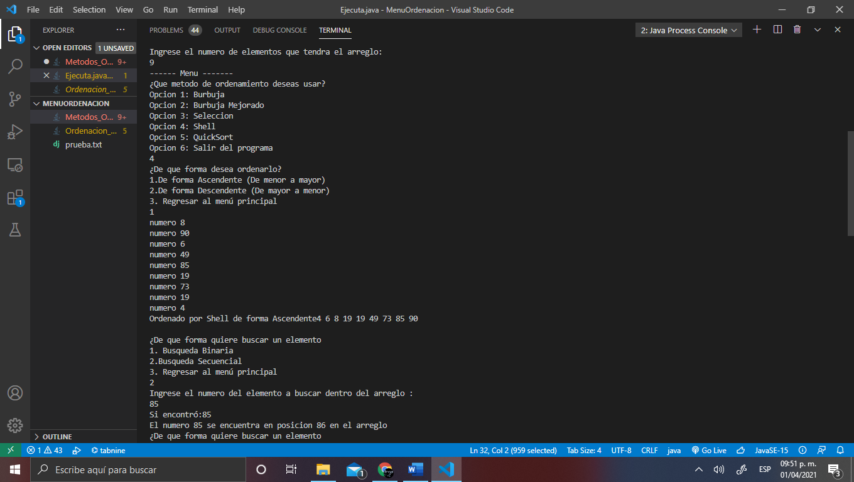

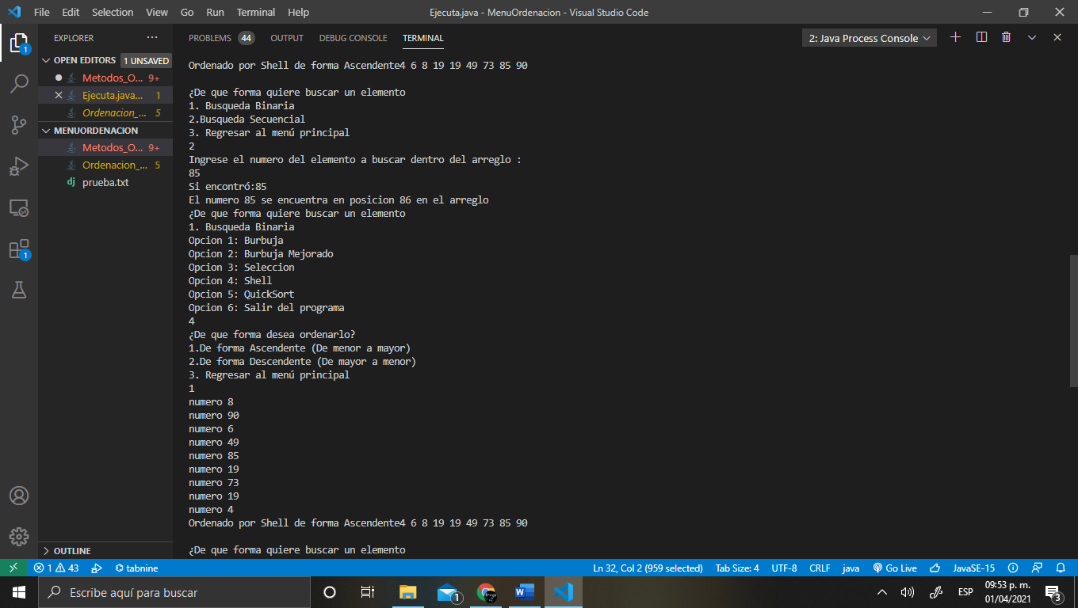

# Conclusión

Esta práctica nos ayudó a reforzar los conocimientos adquiridos el semestre anterior además de recordarnos las múltiples opciones que tenemos para ordenar números o cadenas de texto además de las formas de búsqueda.

# Hoja de firmas

**RÚBRICA HOJA DE EVALUACIÓN DE PRÁCTICAS**

MATRICULA: 201963582 FECHA: 01/04/2021

NOMBRE: Xicale Cabrera Irvyn No. PRACTICA: 8 INDIVIDUAL ( ) COLABORATIVA ( x )

|  |  |  |  |  |  |  |
| --- | --- | --- | --- | --- | --- | --- |
|  | **Deficiente** | **Suficiente** | **Bueno** | **Excelente** | **Calificación Obtenida** | |
| **CRITERIOS** | **1-5.9** | **6‐7.9** | **8‐9** | **9.1‐10** |
| **%** | **Puntos** |
| **CONOCIMIENTO TEORICO**  **20%** | Conocimiento deficiente de los fundamentos teóricos de POO y no puede aplicarlos en el diseño de clases. | Conocimiento confuso de los fundamentos teóricos de POO y el diseño de las clases y relaciones es incompleto. | Conocimiento claro de los fundamentos teóricos POO pero requiere mejorar el modelado de las clases, sus métodos y sus relaciones entre clases. | Dominio del Conocimiento de los fundamentos teóricos POO y puede aplicarlos de forma completa en el modelado de las clases, métodos y todas las relaciones entre clase. |  |  |
| **EJECUCCIÓN DE LA PRACTICA**  **30%** | No puede realizar la práctica ya que desconoce el entorno de trabajo y desarrollo de la práctica en lenguaje UML y Java. | Realiza la práctica de forma incompleta ya que desconoce el entorno de trabajo del lenguaje UML y Java | Realiza la práctica pero requiere mejorar en el manejo del entorno de trabajo del lenguaje de programación(sintaxis y  semántica) | Realiza la práctica de forma correcta y completa, demuestra dominio del entorno de trabajo del lenguaje de programación (sintaxis y semántica). |  |  |
| **SOLUCIÓN DE LA PRACTICA**  **40%** | No puede generar las soluciones o programas a los problemas planteados ya que no posee el dominio teórico y práctico del modelado y el lenguaje de programación. | Propone soluciones confusas o programas incompletos a los problemas planteados, ya que carece del dominio del modelado y lenguaje de programación | Genera soluciones con poca profundidad y los programas no están orientados de acuerdo a los problemas solicitados, por lo cual no tiene un dominio profundo de la temática y del Lenguaje. | Genera soluciones con profundidad y los programas son correctos de acuerdo a los problemas planteados, por lo cual demuestra un dominio de la temática y del Lenguaje de Programación. |  |  |
| **ACTITUD DE APRENDER Y COLABORAR EN EQUIPO DE TRABAJO**  **10%** | No posee una actitud proactiva para un aprendizaje autónomo y no le gusta participar y trabajar en equipo. | Posee una actitud propositiva para un aprendizaje autónomo, participa pero no le gusta trabajar en equipo. | Posee una actitud propositiva logrando un aprendizaje autónomo, colaborativo, le gusta trabajar en equipo pero requiere mejorar su participación y portaciones de forma profunda. | Posee una actitud proactiva logrando un aprendizaje autónomo, participa con propuestas concretas y profundas, le gusta trabajar en equipo y asume su responsabilidad dentro para lograr éxito del equipo |  |  |
| **Total** | | | | |  |  |





**Firma del Alumn@**

**Vo. Bo. Docente**

